В-8 Равнобедренный треугольник: вычисление элементов

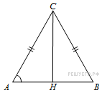
В треугольнике 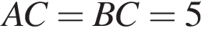, 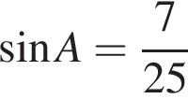. Найдите .

В треугольнике , 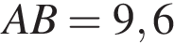, . Найдите .
3.
В треугольнике 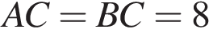, . Найдите .
4.
В треугольнике , 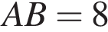, . Найдите .

5.
В треугольнике , 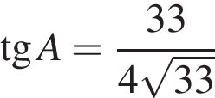. Найдите .
6.
В треугольнике , , . Найдите .
7.
В треугольнике , . Найдите.

8.
В треугольнике , 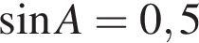. Найдите высоту .
9.
В треугольнике , 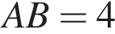, 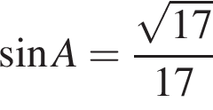. Найдите высоту .
10.
В треугольнике , 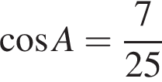. Найдите высоту .

11.

В треугольнике , 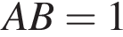, 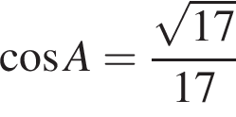. Найдите высоту .
12.
В треугольнике , 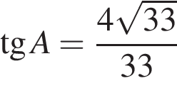. Найдите высоту .
13.

В треугольнике , , 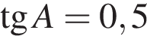. Найдите высоту .
14.

В треугольнике , высота равна 4, . Найдите .

В треугольнике , высота равна 0,5, . Найдите .
16.

В треугольнике , высота равна 20, 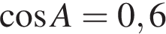. Найдите .
17.

В треугольнике , высота равна 2, . Найдите .
18.
В треугольнике , высота равна 4, . Найдите .
19.
В треугольнике , высота равна 4, . Найдите .

